HƯỚNG DẪN SỬ DỤNG WEBSITE BUÔN BÁN NỘI THẤT NHÀ CỬA

23-GIÊNG PHÁT NINH_JAVA_CHIEUCHUNHAT

I .Dành cho user
Bước 1 : truy cập vào google hoặc 1 trình duyệt nào đó trên desktop mà user có…
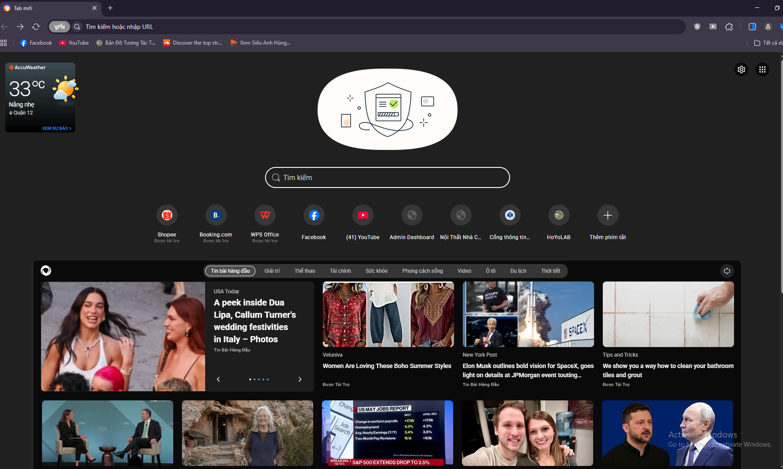

Bước 2 : trên thanh tìm kiếm gõ và : localhost:8080, thì sẽ bước vào được trang web
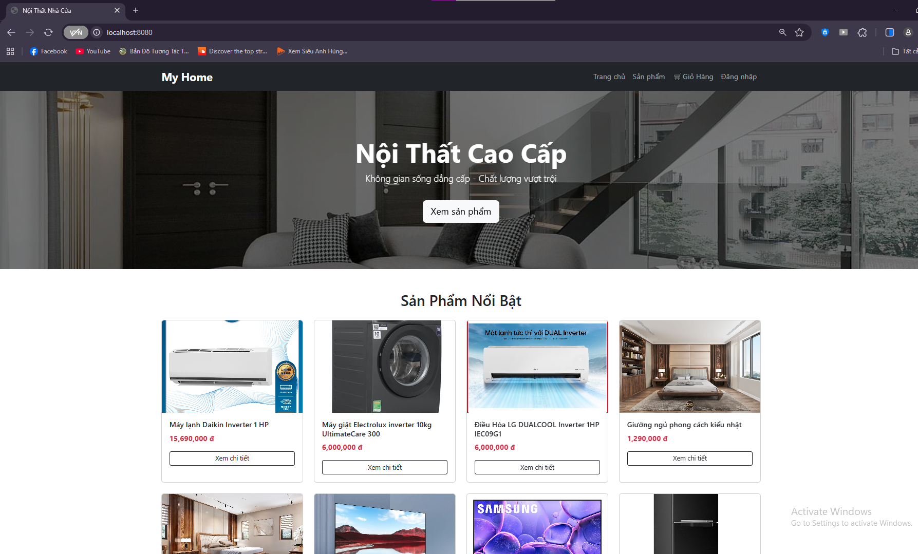

Bước 3 : vào trang hãy xem sơ trang chủ gồm 12 sản phẩm nổi bật , nhưng nhớ hãy đăng ký và đăng nhập trước bằng cách nhập vào chữ “ đăng nhập “ ở phía trên thanh tác vụ trước khi đặt hàng 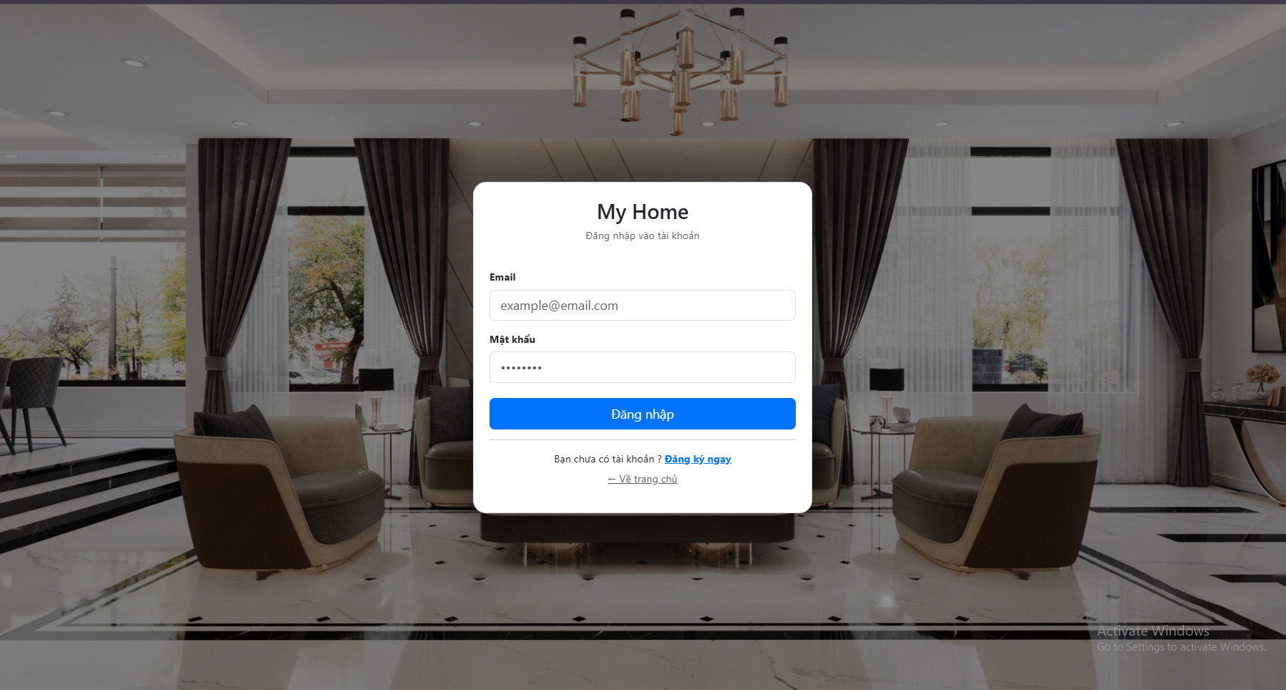
- Đây là trang đăng nhập, ở phía dưới có chữ “ Đăng ký ngay “ hãy nhấp vào đó để hiển thị giao diện đăng ký!.

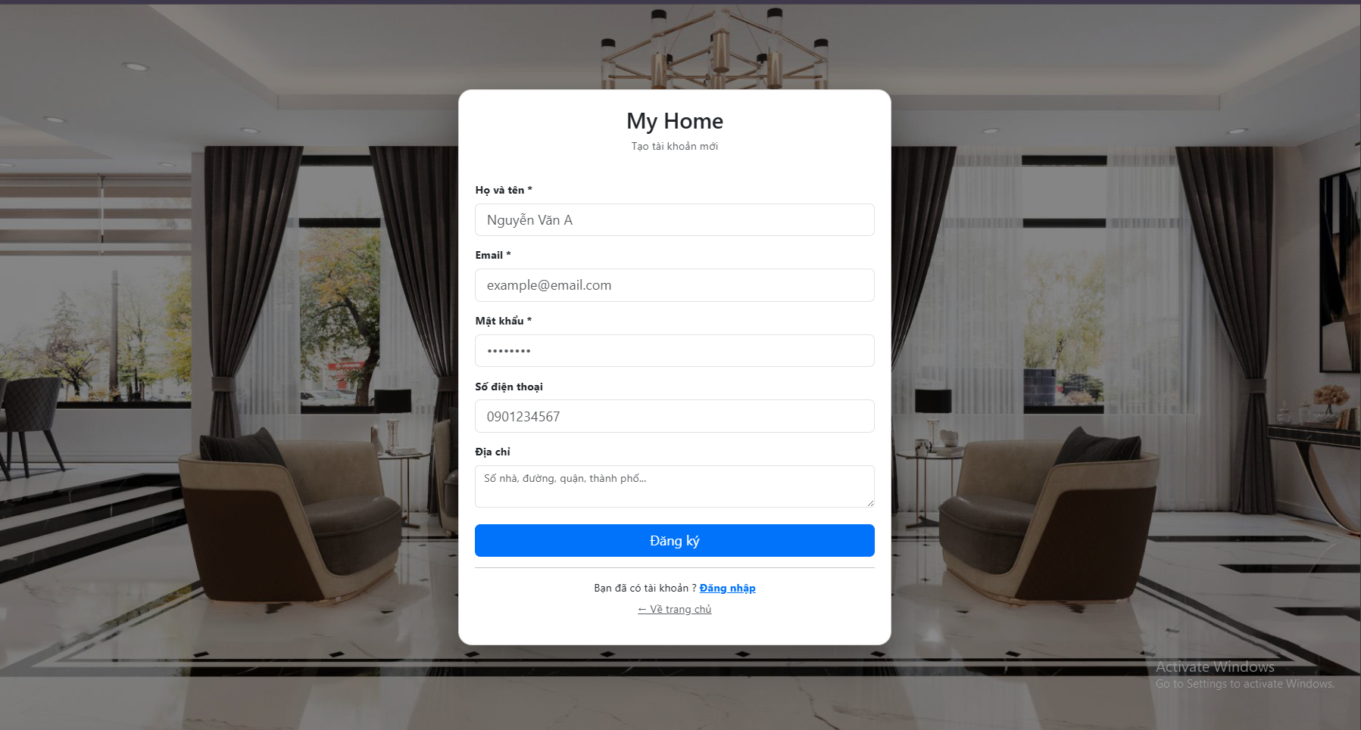

- Sau khi hiện trang đăng ký và hãy đăng ký, nhập họ và tên , email đầy đủ để sau này admin có thể kiếm tài khoản mình một cách dễ dàng nhé
- Lưu ý : mật khẩu đặt phải trên 6 kí tự và email không được trùng lắp một tài khoản khác nhé !
Bước 4 : sau khi đăng ký xong rồi quay lại đăng nhập thì ta đã vào được trang chủ với 1 tài khoản vừa đăng ký 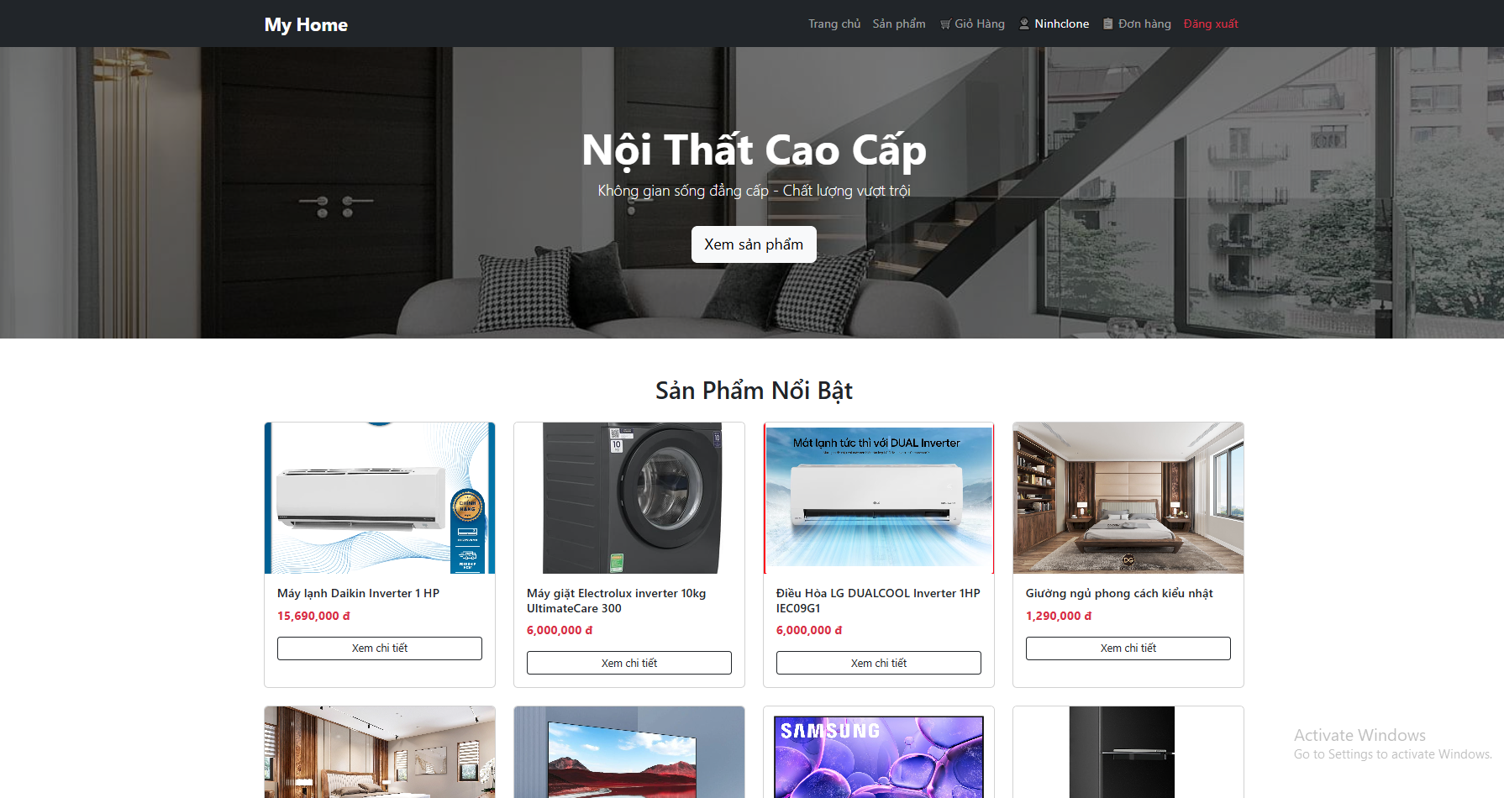

Bước 5 : lựa chọn và đặt hàng theo ý mình mong muốn
- Trước tiên xem sơ qua sản phẩm nổi bật nếu không có thứ bản thân cần thì có thể nhấp vào dòng chữ “ Xem sản phẩm “ ở giữa màng hình hoặc trên thanh tác vụ.
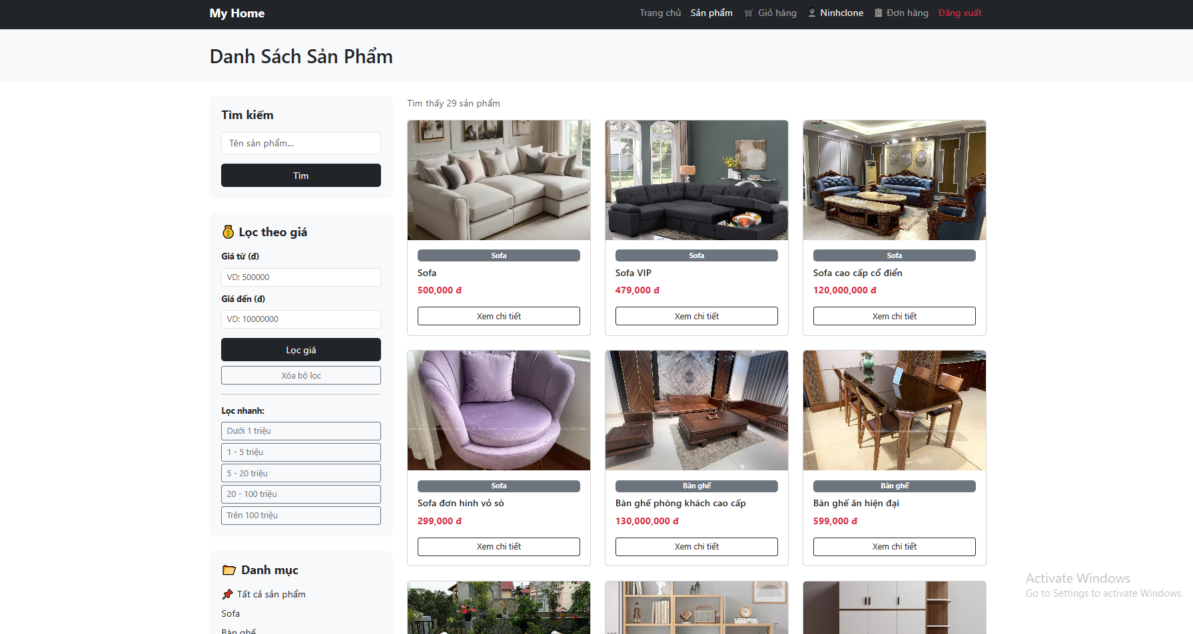
-thì nó sẽ hiện ra danh sách sản phẩm tha hồ lựa chọn, chỉ có 12 sản phẩm trong một trang, có thể qua trang để xem các sản phẩm khác ở phía dưới
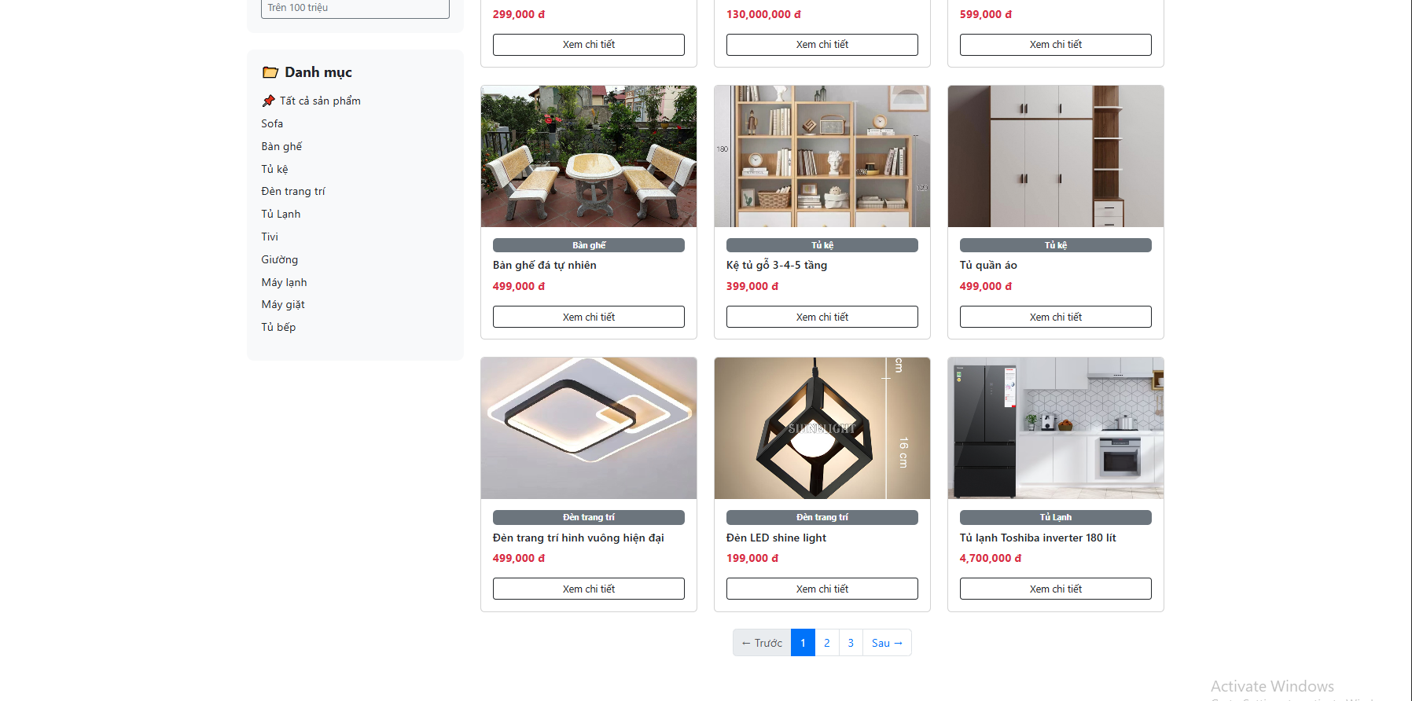
-hoặc có thể tìm kiếm trên thanh tìm kiếm, hoặc lọc theo ngân sách cũng như là nhu cầu của bản thân ( bàn ghế, sofa, tủ kệ…)
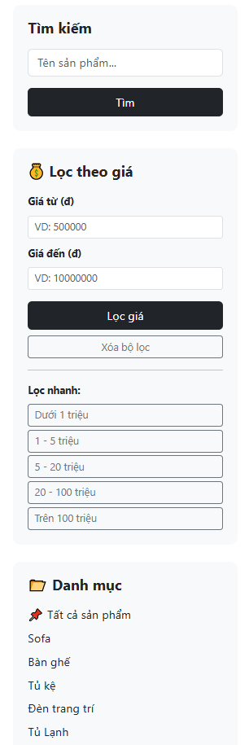
Bước 6 : xem sản phẩm , đặt sản phẩm và chọn cổng thanh toán
- Khi chốt được sản phẩm, bấm vào xem chi tiết ,bạn có thể xem thông tin sản phẩm còn hàng hay không, và xem các sản phẩm có liên quan.
- 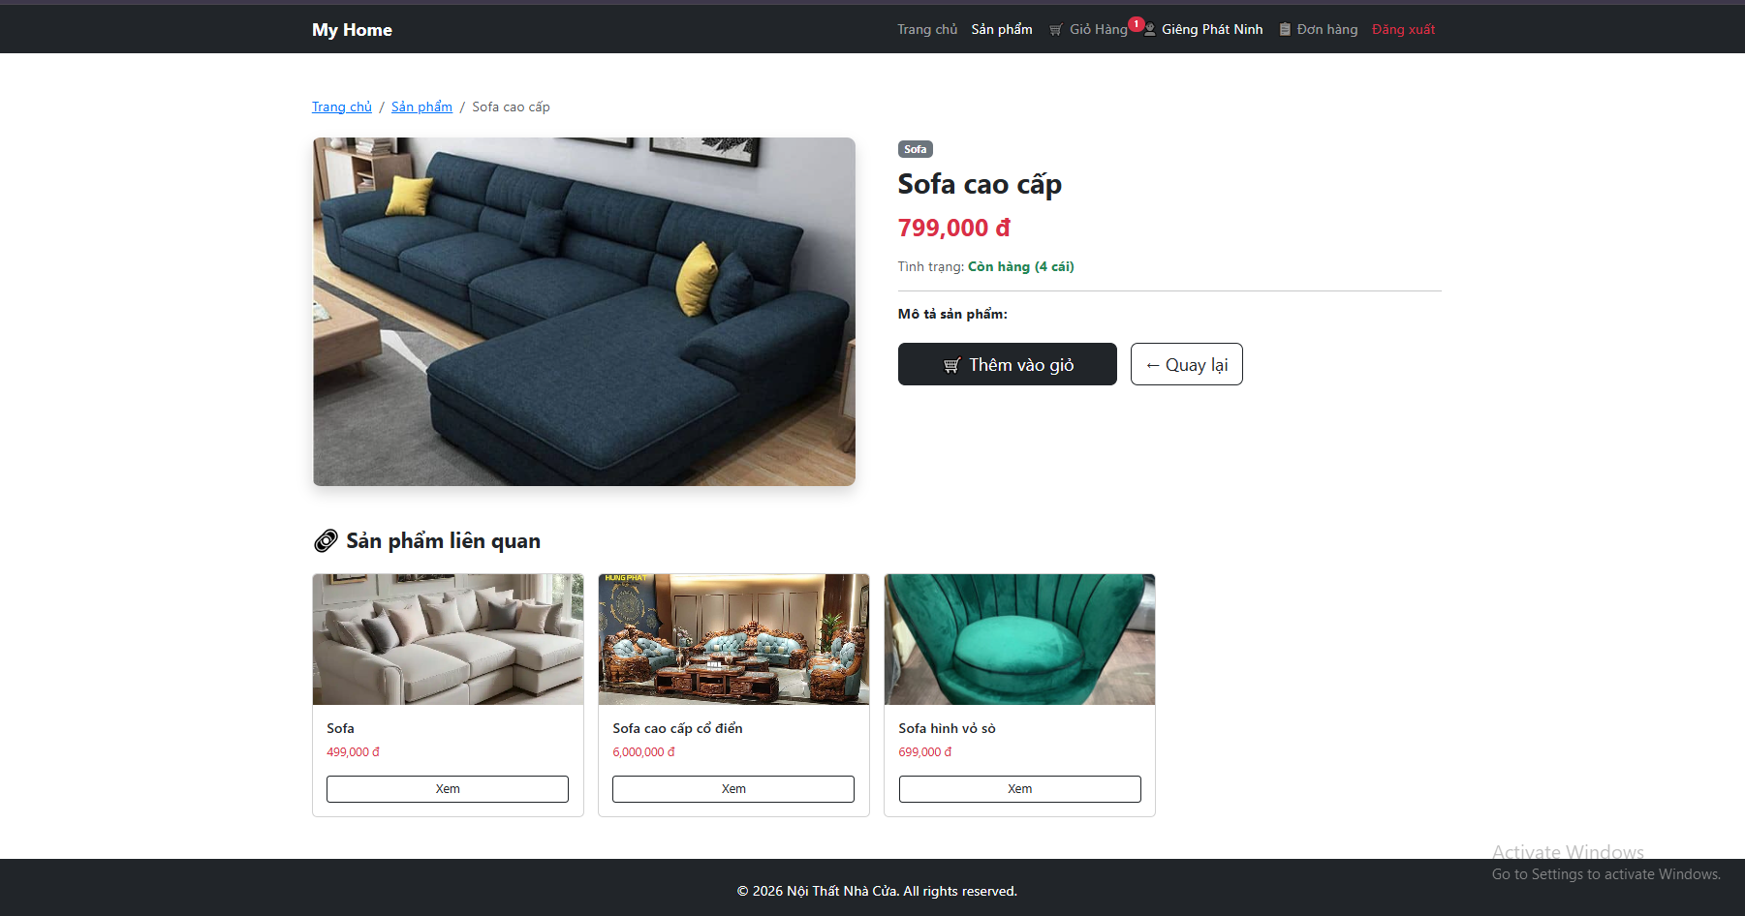
- Nếu chốt thì bấm vào thêm vào giỏ hàng, nếu không có thể quay lại và lựa chọn sản phẩm khác.
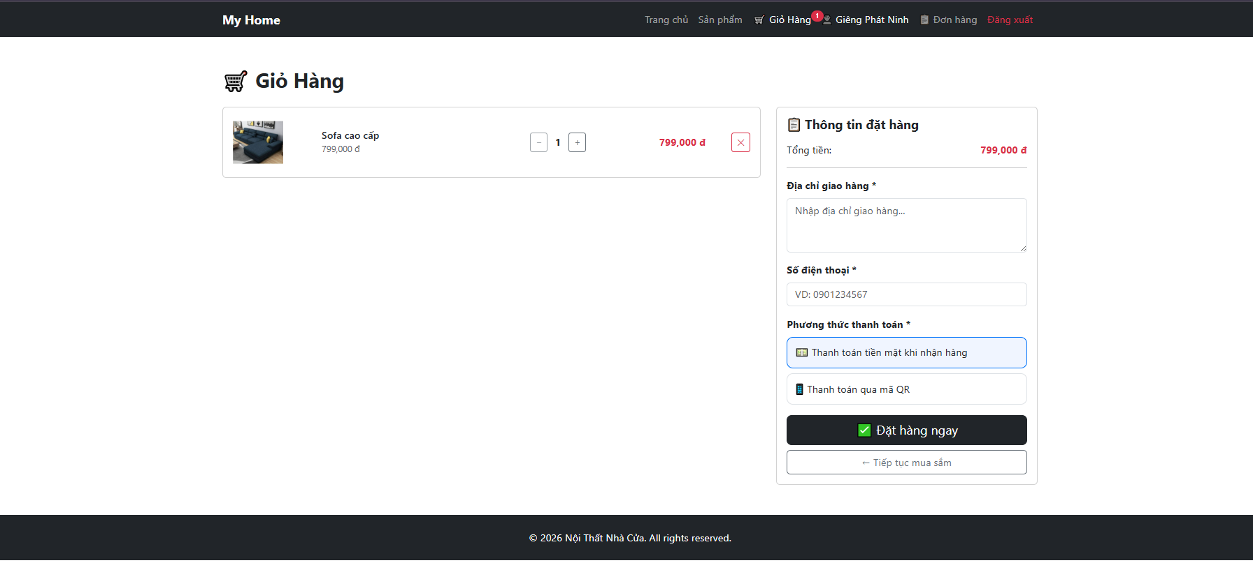
-Sau khi bấm thêm vào giỏ hàng ta được giao diện, nơi mà user sẽ điều chỉnh số lượng sản phẩm lên xuống, ghi địa chỉ giao, và số điện thoại,
- LƯU Ý : tất nhiên khi tăng số lượng vượt quá mức tồn kho thì sẽ bị cảnh báo “Vượt quá số lượng tồn kho”
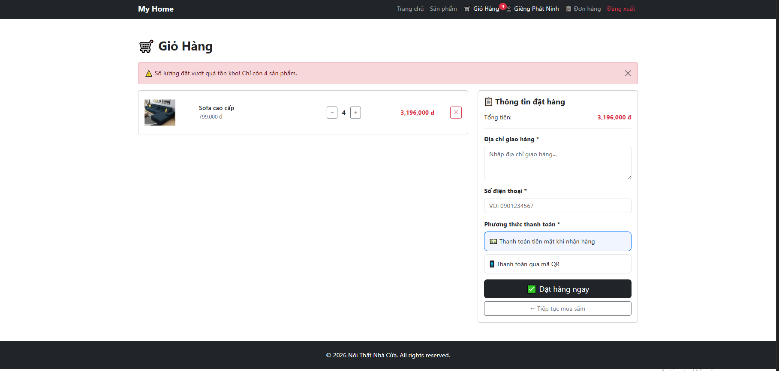
- Cuối cùng là chọn phương thức thanh toán :
+ nếu chọn thanh toán bằng tiền mặt thì đơn hàng khi giao đến thì đưa tiền mặt
+ nếu chọn thanh toán bằng mã QR thì sẽ hiện ra mã QR cho user thanh toán bằng mã
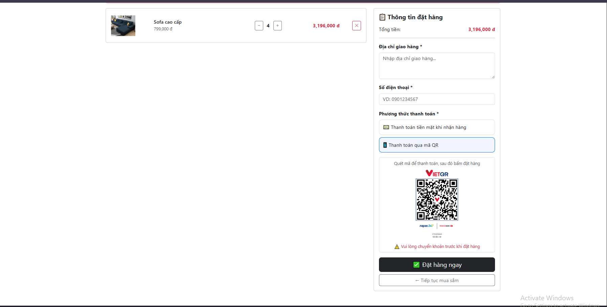

BƯỚC 7 : check lịch sử đơn hàng
-sau khi đặt hàng bấm dòng chữ “ ĐƠN HÀNG “ ở thanh tác vụ để check lịch sử đặt
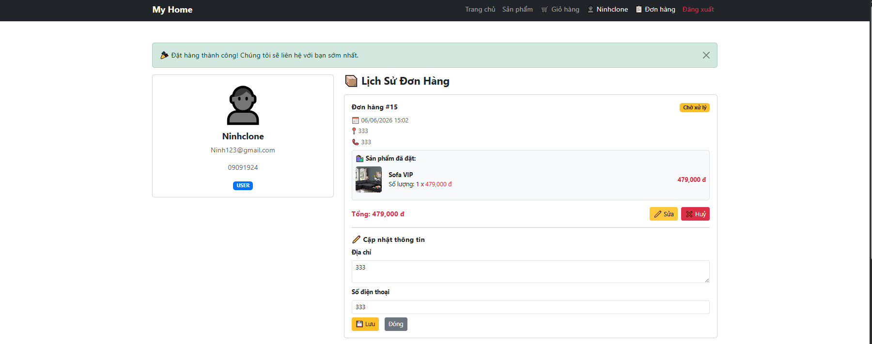
- Sau khi bấm vào user sẽ hiện ra giao diện như trên hình, cho phép user chỉnh sửa thông tin ( địa chỉ, số điện thoại).User cũng có thể huỷ đơn hàng nếu đơn hàng vẫn còn trạng thái chờ xử lý !
- Có thể check trạng thái đơn hàng .
BƯỚC 8 : HOÀN THÀNH ĐƠN
- lúc này user chỉ cần đợi admin cập nhật trạng thái đơn hàng thế là xong!
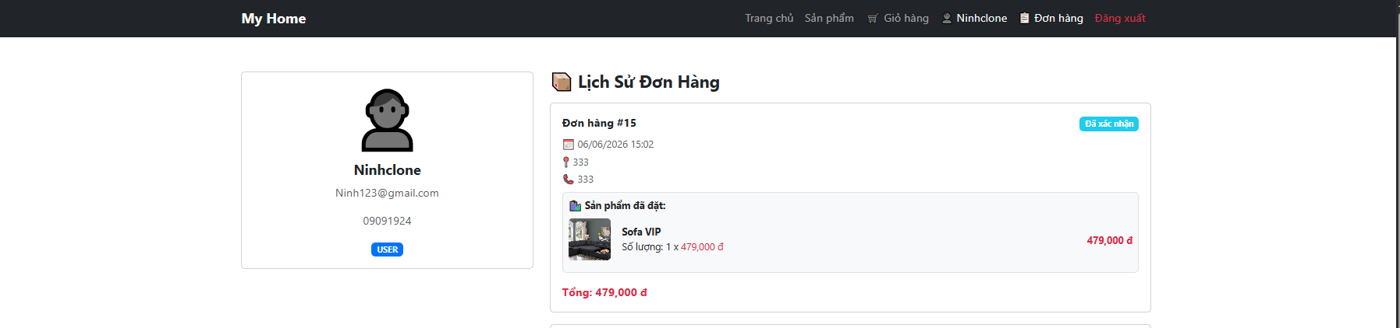

II. Admin
Bước 1 : Đăng nhập tài khoản admin, với
Tài khoản : admin@gmail.com
Mật khẩu : 123456
- cũng giống như user, admin vẫn có thể đặt hàng và tự cập nhật trạng thái cho admin, có thể xem lọc như user.
- Có chức năng quản lý trên thanh tác vụ
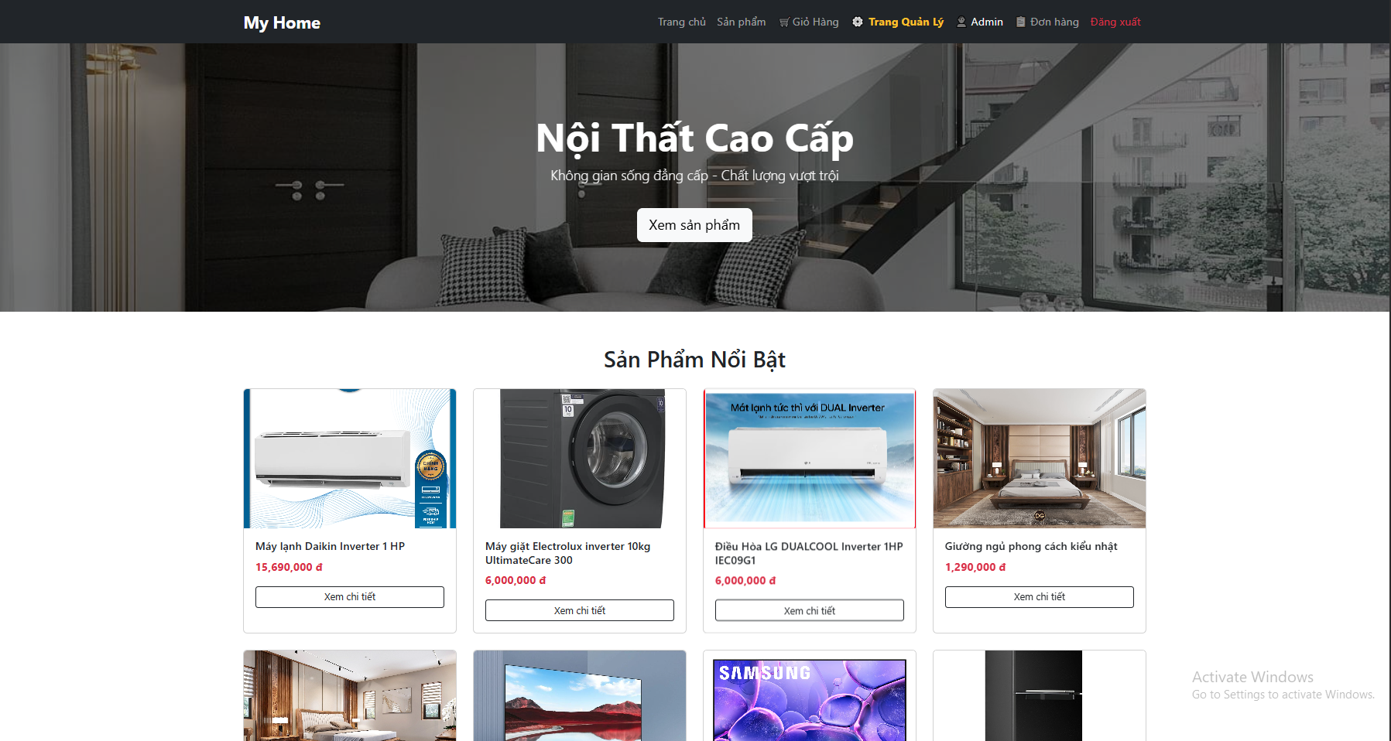

Bước 2 : quản lý đơn hàng của User
- Sau khi bấm vào chức năng chức năng quản lý sẽ chuyển tới trang Admin Panel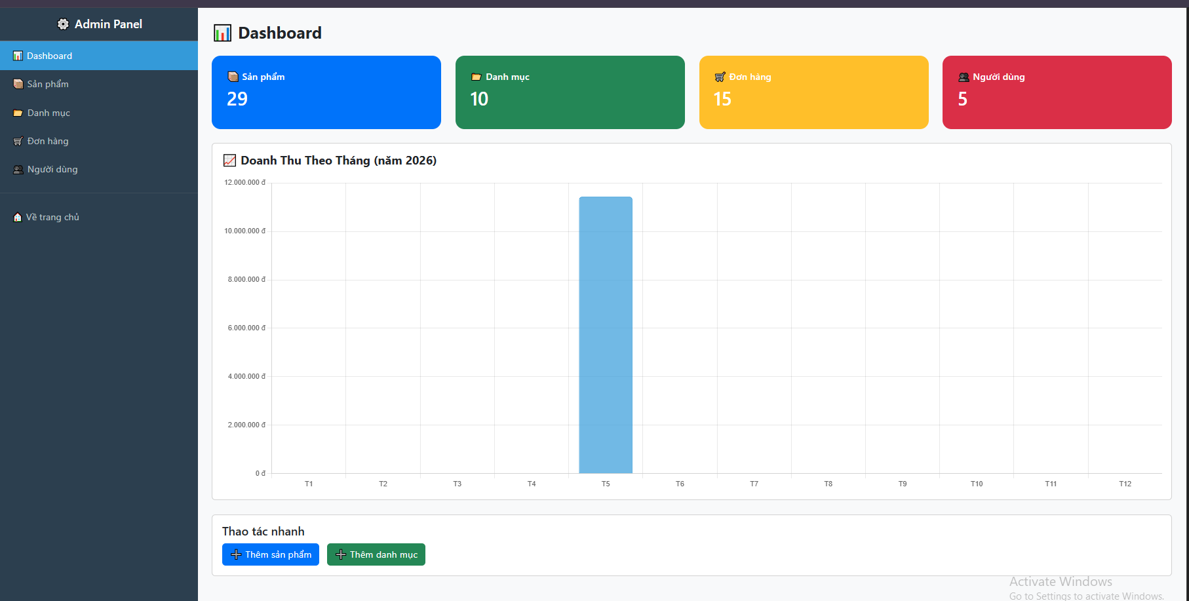
- Nơi mà admin có thể xem thống kê doanh thu theo tháng, số lượng sản phẩm đang có, những danh mục nào, và những đơn hàng của user đã đặt, có thể thấy được bao nhiêu user đã được đăng ký !
- ở dòng thao tác nhanh ta có thể thêm sản phẩm và danh mục cũng sẽ tạo danh mục
Bước 3: quản lý sản phẩm
- Bấm vào chức năng “Sản phẩm” ở dưới dòng chữ Admin Panel ta sẽ ra được trang quản lý sản phẩm
- 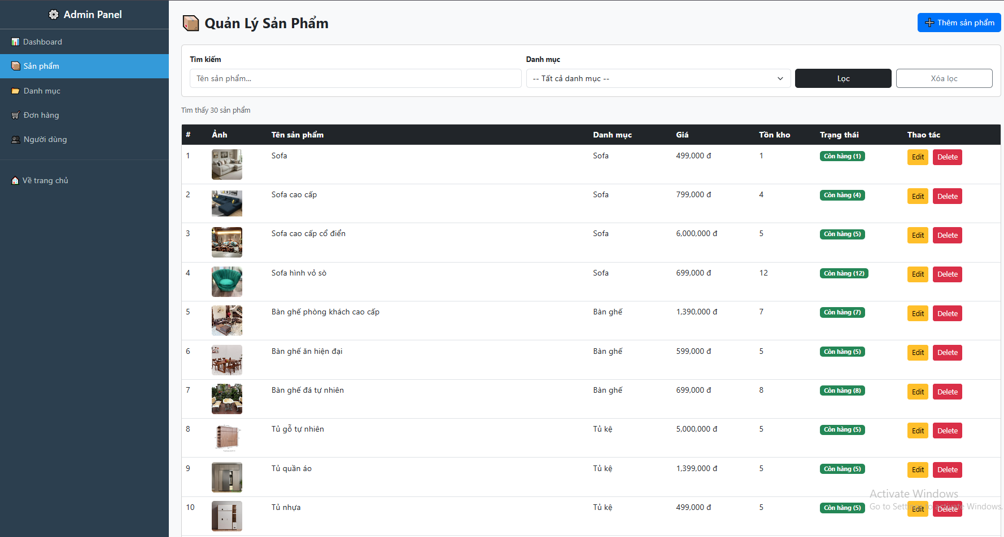

- Đây là nơi admin sẽ quản lý sản phẩm như thêm xoá sửa sản phẩm, có thể xem cả trạng thái tồn kho của sản phẩm đó.

- Ngoài ra có nếu nhiều sản phẩm quá, thì admin có thanh lọc sản phẩm dùng để tìm kiếm sản phẩm cần thiết (nếu cần ).

- 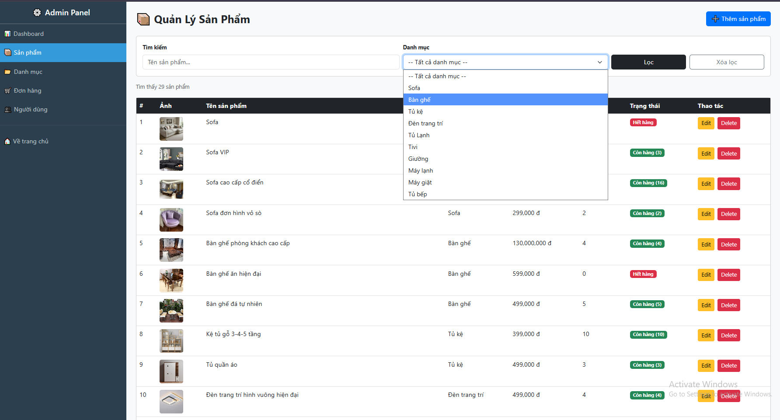

- Khi bấm vào sửa sản phẩm ta có thể sửa thông tin sản phẩm, họ tên số lượng tồn, danh mục, hình ảnh , giá cả của sản phẩm đó theo ý muốn !

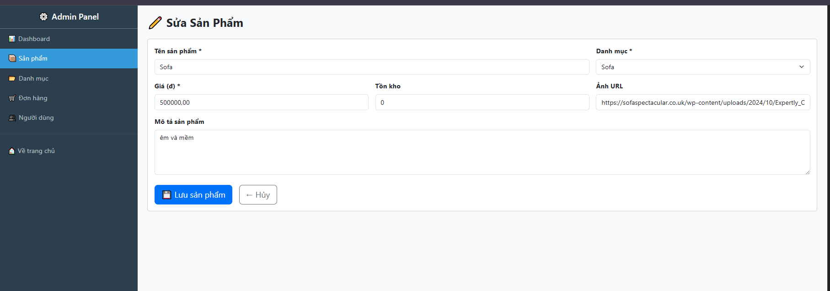

- Hoàn thành rồi thì bấm lưu sản phẩm thì nó sẽ cập nhật thông tin thay đổi vào trang quản lý sản phẩm !
BƯỚC 4 : quản lý danh mục
- Khi bấm vào dòng “Danh mục “ thì sẽ hiện ra trang quản lý danh mục
- 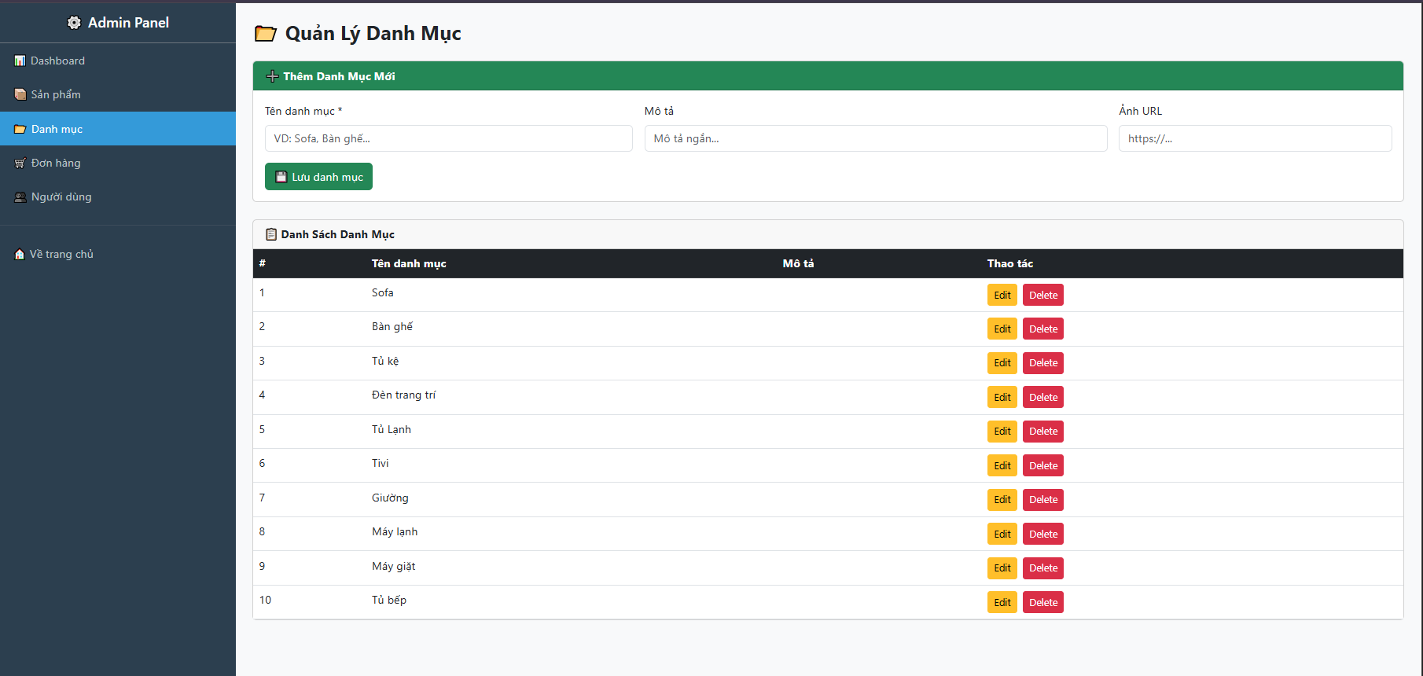

- ở đây admin có thể thêm một danh mục mới, chỉnh sửa danh mục, xoá danh mục theo ý muốn.

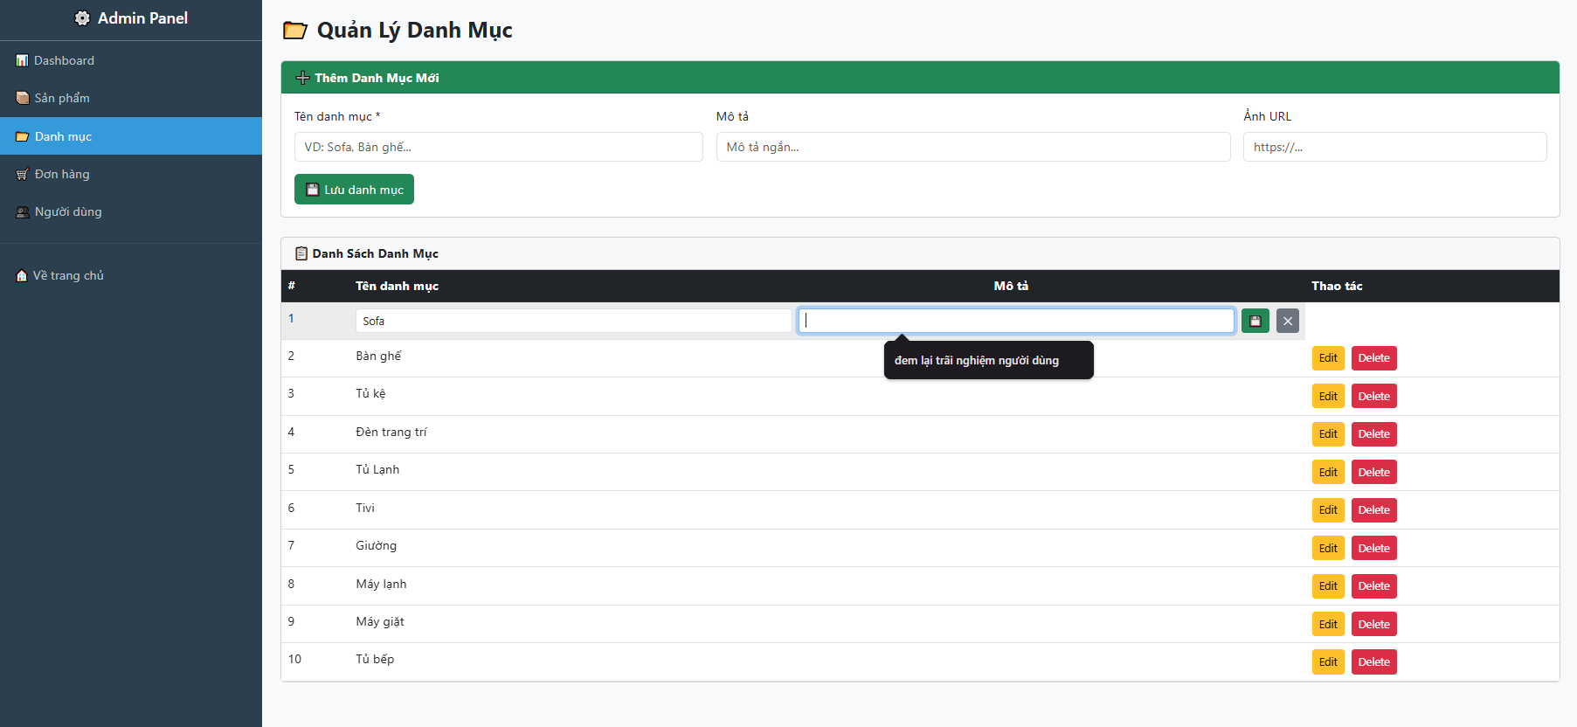
- khi bấm Edit thì admin có thể sửa tên danh mục, và điều chỉnh mô tả tuỳ ý!

BƯỚC 5 : quản lý đơn hàng của user
- khi bấm vào dòng chữ “đơn hàng “ sẽ hiện ra giao diện quản lý đơn hàng
- 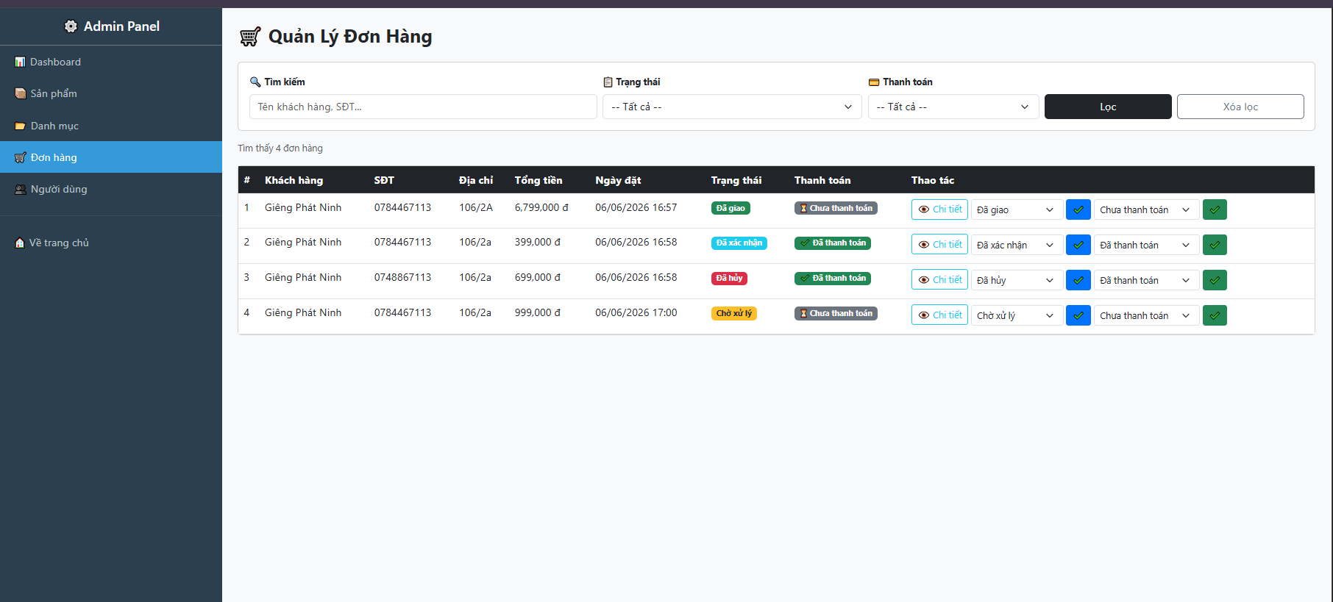

- Nơi mà admin có thể xem tên khách hàng đã đặt, sđt, địa chỉ,tổng tiền của đơn hàng, thời gian đặt , trang thái giao, và trạng thái thanh toán của đơn hàng.

- Ngoài ra admin còn có thể cập nhật trang thái và bấm “dấu tích xanh” để cập nhật trạng thái của đơn,

- Admin còn có thể tìm kiếm kiếm đơn hàng trên thanh tìm kiếm bằng cách nhập họ tên khách hàng ,lọc bằng trạng thái đơn và trạng thái thanh toán .

BƯỚC 6: quản lý người dùng
- Khi bấm vào “Người dùng “ thì sẽ hiện ra trang xem thông tin của user
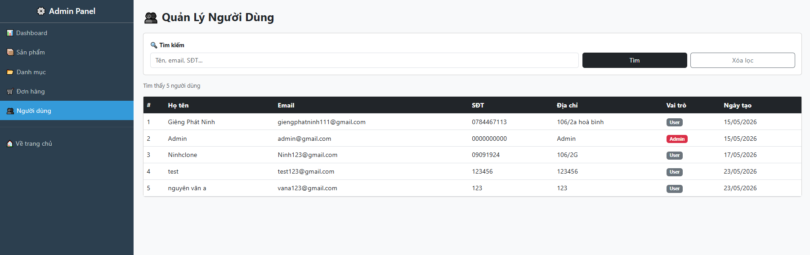
- Tại đây admin có thể xem thông tin của user, nếu nhiều user thì admin có thể tìm kiếm theo tên, hoặc số điện thoại trên thanh tìm kiếm !
BƯỚC 7 : trở về trang chủ ( nếu muốn)
- Tại thanh tác vụ bên trái có chức năng “ trở về trang “ giúp cho admin có thể quay lại trang chủ và xem những sản phẩm hoặc đặt…
- 